中港通关港方无议价能力

原创 简思智库 [简思智库](javascript:void(0);)

**简思智库**

微信号 GNSSTT

功能介绍 策者简也，思而后行。

2021-10-19[原文](https://mp.weixin.qq.com/s?__biz=MzUyNzQyMzYwNQ==&mid=2247489490&idx=1&sn=7540778118ca4d3f60c3eee69356bc2e&chksm=fa7e96c8cd091fdec07c05256fd0336bc08653203866f41a0b2ded054530e7e660c1b3b72f2f&scene=27#wechat_redirect&cpage=412) 发表于

收录于合集



点击蓝字关注我们



特约作者：黄丽君

**简思智库有话说：**

要通关，是香港人有求于内地和中央政府，香港「通关码」的功能若不能与内地接轨，只会是空谈，不会有结果。

香港能否及早通关，谁着紧？特区政府？香港市民？要做生意的商人？内地省、市政府？北京中央？哪方会紧张一点？

通关讨论渐趋热炽，是因为很多人，特别是营商的已经很焦急，再不通关，香港经济状况难言回复正常。

但香港社会经历过去几年的风风雨雨，还有不少人深信不通关是最好的，因为有些人还自以为是认为不欢迎内地人来港是香港最佳的选择。

在这种思维下，特区政府可以如何搞通关？

通关决定由哪方主导是现时中港两地商议的关键。

谁有求？谁无求？有求一方当然会较焦急，无求一方其实可以没有时间表，慢慢倾、逐步倾。

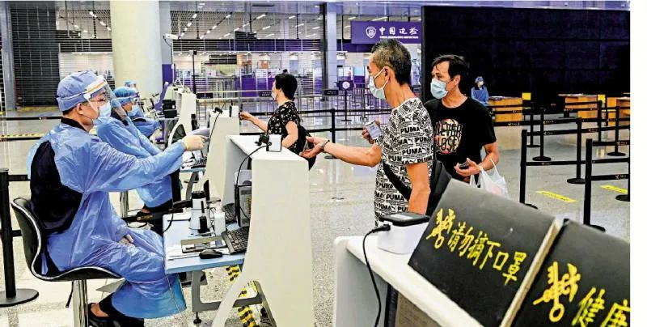

今时今日，内地抗疫成绩有目共睹，而香港则仍旧是全国抗疫表现最差的城市，香港人不去内地，内地会有几大损失？大家心中有数。

由此推论，中港两地是否通关，是香港比内地各单位更着紧，主导结果的自然也会是内地单位，在这个前提下，香港有几多议价能力？几乎是没有！

全国人大常委谭耀宗在日前接受传媒访问时讲通关，表明特区政府如既想通关，又不依照内地的标准行事，恐怕难以成事，这是最贴地的评估。

内地省市并没有热切期待港人涌到内地，无必要为香港人大开方便之门，让港人享受到内地而不需经过要在酒店隔离的防疫措施，内地这个自保的基本思维，特区政府官员是否掌握得到？

刚过去的周日，创新及科技局局长薛永恒就「通关码」的安排提出了一些考虑方向，其中就申报方式提出三大选项，其中两项属自行申报，另一项是在用户同意下，将安心出行纪录上载。

他指出在技术上「通关码」完全可以有追踪功能，但又强调每个地方有其各自截断传播链的不同方案，本港有不同因素考虑，也要兼顾有关转变是否适合香港，且需要建立共识。

薛永恒说在追踪功能上要在本港建立共识，等如宣布这个「通关码」死亡。

今时今日，香港还有不少人拒绝安装「安心出行」，香港社会怎可能就追踪功能达成共识？

没有追踪功能的「通关码」对防疫、抗疫可发挥什么功能和作用？不能追踪，如何可以切断传播链？这种基本逻辑，香港官员们不明白吗？

要通关，是香港人有求于内地和中央政府，香港「通关码」的功能若不能与内地接轨，只会是空谈，不会有结果。

对内地来说，「通关码」会否倾得出结果，是你紧我唔紧，香港没有议价能力，搞不到，香港人便自己执生吧！

**不念过去**

**END**

**不畏将来**



黄丽君，香港资深政治经济政策研究者。

欢迎您投稿原创文章到简思智库，让您的声音被更多人听到



请长按下方二维码添加简思智库工作微信投稿。（或搜索添加微信ID：**GTT_CN**）









**感谢阅读，请关注我们，或点右下角“赞”和“在看”分享。**



### 精选留言

用户设置不下载评论